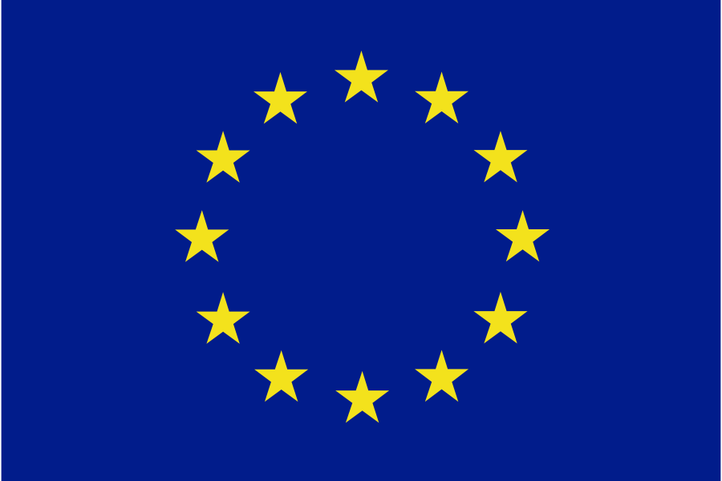 | 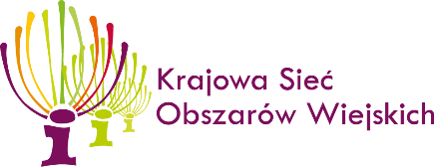 | 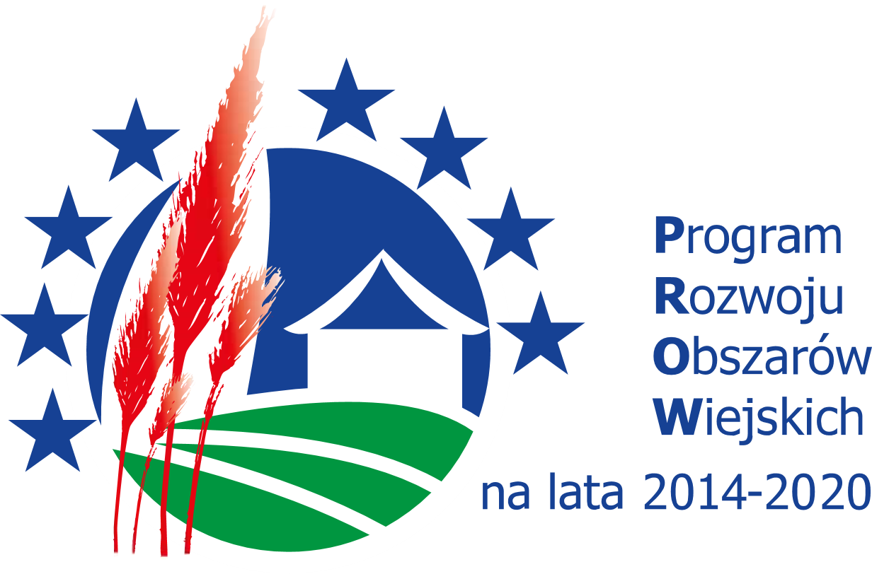

„Europejski Fundusz Rolny na rzecz Rozwoju Obszarów Wiejskich: Europa inwestująca w obszary wiejskie”
Operacja współfinansowana ze środków Unii Europejskiej w ramach Schematu II Pomocy Technicznej „Krajowa Sieć Obszarów Wiejskich” Programu Rozwoju Obszarów Wiejskich na lata 2014-2020
Instytucja Zarządzająca Programem Rozwoju Obszarów Wiejskich na lata 2014-2020 - Minister Rolnictwa i Rozwoju Wsi

PROGRAM RAMOWY
WARSZTAT NR II W RAMACH OPERACJI
„Identyfikacja i promocja żywności wysokiej jakości szansą dla lokalnych producentów”
25.10.2022 r.
Siedziba Lubelskiego Ośrodka Doradztwa Rolniczego w Końskowoli

09:00 Rozpoczęcie warsztatu. Wnioski z warsztatu nr 1 i wizje uczestników w zakresie realizacji operacji, prowadzący: lokalny koordynator – Marek Siuciak, Adam Patkowski, Hubert Gonera
10:00 Dyskusja na temat potencjalnych „lokomotyw wzrostu” w regionie
11:30 Żywność wysokiej jakości i jej certyfikacja na świecie – dobre praktyki,
prowadzący: Adam Patkowski
12:30 Panel dyskusyjny
13:30 Przerwa obiadowa
14:00 Rozpoznawalne na świecie produkty i marki żywności, strategie ich rozwoju i promocji – dobre praktyki, prowadzący: Hubert Gonera
15.00 Panel dyskusyjny
16:00 Opracowanie krótkiego katalogu produktów o największym potencjale rynkowym i wstępne dopasowanie do nich systemów jakości oraz strategii rozwoju i promocji
17:30 Zakończenie warsztatu

Odwiedź portal KSOW – https://ksow.pl. Zostań partnerem Krajowej Sieci Obszarów Wiejskich
Instytucją odpowiedzianą za treść informacji jest Ogólnopolskie Stowarzyszenie Przetwórców i Producentów Produktów Ekologicznych "POLSKA EKOLOGIA"

